Ai dirigenti scolastici dell’Emilia-Romagna

Ai coordinatori delle scuole paritarie dell’Emilia-Romagna

Ai docenti di ogni ordine e grado

Al personale ATA

Ai genitori dei Consigli di Istituto

Ai genitori rappresentanti di classe

Al Forum regionale delle associazioni dei genitori per la scuola

Agli studenti rappresentanti d’istituto e rappresentanti di classe

Al Coordinamento regionale delle Consulte degli Studenti

Agli studenti membri della Consulta Provinciale degli Studenti

Alle OO.SS. Comparto Scuola regionali

E p.c. Ai Dirigenti amministrativi e tecnici dell’Ufficio Scolastico Regionale per l’Emilia-Romagna

OGGETTO: Campagna di ascolto, consultazione e settimana de “La Buona Scuola”

Lo scorso 3 settembre il Presidente del Consiglio Matteo Renzi e il Ministro Stefania Giannini hanno presentato il Piano “La Buona Scuola”. Un documento che rimette al centro del dibattito nazionale l'istruzione, vista come investimento di tutto il Paese e come leva strategica per tornare a crescere.

Sul sito www.labuonascuola.gov.it è possibile leggere e scaricare la versione PDF del Rapporto: è importante conoscere le proposte del Piano, per poterle discutere e rafforzare. Sullo stesso sito, dal 15 settembre, è stata attivata una consultazione pubblica che parte dai contenuti del Piano con l'ambizione di coinvolgere il mondo della scuola e tutti i cittadini in un confronto aperto che ha la presunzione di “partire dal basso”, per fare comunità attorno alla scuola.

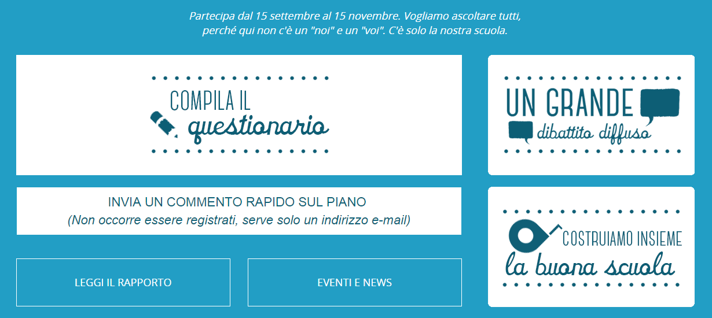
Tutti i protagonisti della scuola e tutta la società civile, fino al prossimo 15 novembre, possono dare il proprio contributo in primo luogo esprimendo la loro opinione su ogni singolo capitolo del piano, attraverso il QUESTIONARIO. Sono inoltre presenti anche altre aree di partecipazione, per dare evidenza ai risultati dei dibatti organizzati sul territorio, e per discutere online di particolari proposte.

“Compila il questionario” - La sezione contiene una serie di quesiti a risposta chiusa o aperta sui temi trattati nei sei capitoli del Rapporto, e un’area aggiuntiva per esprimersi liberamente su cosa si è apprezzato, cosa si ritiene di commentare in maniera più critica, e cosa non sia sufficientemente approfondito ne “La Buona Scuola”. E’ possibile completare il questionario in momenti diversi registrandosi una sola volta, e tornando sul sito per modificare le risposte in qualsiasi momento fino al 15 novembre.

“Un grande dibattito diffuso” - Ogni Collegio dei docenti, Consiglio di Istituto o di classe, Assemblea d’istituto o di classe può ospitare un confronto su La Buona Scuola. Per facilitare questo processo, in una sezione dedicata del sito www.labuonascuola.gov.it/dibattiti è in fase di diffusione un “kit” per facilitare l’organizzazione degli eventi e sarà possibile pubblicare le conclusioni dei dibattiti.

“Costruiamo insieme la buona scuola” - Dalla terza sezione si accede a “stanze pubbliche”, a disposizione di tutti quanti abbiano idee, proposte, sperimentazioni in corso e progetti collegati ad un obiettivo concreto (ad esempio l’identificazione di adempimenti burocratici da abolire, o la creazione di una guida per innovare e potenziare i laboratori delle scuole secondarie, anche in previsione di futuri investimenti del MIUR). Otto sono le stanze già aperte per interagire con altri cittadini a questo indirizzo https://www.labuonascuola.it/costruiamo-insieme/, altre saranno rese disponibili a breve.

Il MIUR, anche attraverso lo scrivente Ufficio scolastico regionale, chiede alle scuole dell’Emilia-Romagna di farsi parte attiva attraverso gli strumenti della consultazione, sensibilizzando studenti, genitori, personale della scuola, associazioni e tutti coloro che potrebbero essere interessati. Per questo è stata fra l’altro attivato un indirizzo mail dell’Ufficio, cui indirizzare richieste o comunicare iniziative buonascuola@istruzioneer.it

Fino al 15 novembre questo USR promuoverà contributi e confronti con lo scopo di stimolare il dibattito fra le realtà locali interessate a dire la propria sul futuro dell'istruzione. Il portale dell’Ufficio www.istruzioneer.it e il sito www.labuonascuola.gov.it saranno costantemente aggiornati con gli appuntamenti pubblici a cui le scuole potranno partecipare.

COSA POSSONO FARE LE SCUOLE?

Le scuole possono fare la loro parte per promuovere la partecipazione: per raggiungere il maggior numero di cittadini. A questo fine i Dirigenti delle istituzioni scolastiche sono invitati a inserire sul proprio sito il banner e ad associarlo all'indirizzo web: www.labuonascuola.gov.it.
In allegato a questa nota sono il banner e un poster (stampabile in più formati, da affiggere negli spazi comuni). Questo Ufficio è a disposizione per condividere e sostenere le attività che le scuole intenderanno svolgere per diffondere, far conoscere, discutere il piano “La Buona Scuola”.

COSA POSSONO FARE GLI STUDENTI?

Il coinvolgimento degli studenti è particolarmente importante. Il questionario e le aree pubbliche di discussione online sono gli strumenti in cui ogni studente può esprimersi individualmente. E’ inoltre opportuno utilizzare tutti i momenti collegiali previsti a scuola (ad es. assemblee di classe, di istituto) per esprimere proposte, integrazioni e spunti critici. Tutte le assemblee appariranno nella mappa di https://labuonascuola.gov.it/dibattiti/ e i risultati saranno pubblicati in una galleria dedicata. I rappresentanti dei coordinamenti regionali delle Consulte Provinciali degli Studenti hanno fornito degli strumenti per gli studenti stessi, e organizzeranno dibattiti in ogni provincia. E’ in fase di diffusione un kit per facilitare l’organizzazione di discussioni aperte organizzate a cura degli studenti.

COSA PUÒ FARE IL PERSONALE DELLA SCUOLA?

È fondamentale che il personale della scuola (docenti, dirigenti scolastici e personale amministrativo) esprima il proprio parere, prima di tutto rispondendo al questionario e integrando e migliorando il Piano con le proprie proposte.
In aggiunta, i risultati delle discussioni e opinioni espresse su temi di interesse quotidiano (ad es. autonomia scolastica, formazione in servizio, valutazione della scuola e del personale, revisione degli organi collegiali etc.) possono trovare vetrina in un’area dedicata del sito, https://labuonascuola.gov.it/dibattiti/.

LA “SETTIMANA DE LA BUONA SCUOLA”

Dal 20 al 25 ottobre è indetta la “Settimana de La Buona Scuola”.

Durante quei giorni saranno organizzati dibattiti tematici, al MIUR, in ogni regione e nelle amministrazioni locali, incontri, mostre e attività con l’obiettivo di portare l’attenzione di tutta la cittadinanza sui temi dell’istruzione e sul Piano “La Buona Scuola”.

Cinque giorni in cui si può cogliere l'occasione per utilizzare i momenti collegiali della scuola per discutere dei temi de La Buona Scuola, aprire le porte delle scuole, mostrare le esperienze di buona scuola già esistenti e riflettere sulle proposte da avanzare. Le scuole possono inoltre organizzare un “Open Day” per la cittadinanza, in partenariato con associazioni e attori del territorio o nazionali.

Il MIUR valutarà i contributi pervenuti sviluppando un programma di lavoro che consenta la realizzazione del piano “La Buona Scuola”, grazie anche al sostegno di tutti coloro che avranno partecipato.

Aldilà dei legittimi convincimenti di ciascuno, questa occasione costituisce una grande opportunità per riportare all’attenzione del Paese la tanta “buona scuola” che esiste e che va continuamente aiutata a fare meglio il proprio compito. Una occasione privilegiata per fare uscire la scuola dalla scuola delle sterili contrapposizioni per riporla al centro delle politiche del Paese per la promozione del Bene comune.

Per dirla con lo slogan dell’iniziativa “per fare #labuonascuola ci vuole un Paese intero”.

IL DIRETTORE GENERALE
Stefano Versari

